26. rujna – Europski dan jezika
Prva europska godina jezika održana je 2001. godine, a zajednički su je organizirali Vijeće Europe i Europska unija. Uspjela je uključiti milijune ljudi diljem 45 zemalja sudionica. Njihove aktivnosti slavile su jezičnu raznolikost Europe i promicale učenje jezika. Nakon uspjeha te godine, Vijeće Europe proglasilo je Europski dan jezika koji se slavi 26. rujna svake godine.
Opći ciljevi Europskog dana jezika su:
- upozoriti javnost na važnost učenja jezika i raznolikost raspona naučenih jezika kako bi se povećala višejezičnost i međukulturalno razumijevanje;
- promicati bogatu jezičnu i kulturnu raznolikost Europe, koje treba njegovati i sačuvati;
- poticati cjeloživotno učenje jezika u školi i izvan nje, u svrhe školovanja, za profesionalne potrebe, za potrebe mobilnosti ili užitka i razmjene.
Učimo jezike jer znanje jezika neprocjenjivo je bogatstvo koje nam nitko ne može oduzeti!
Nikada nije bilo više mogućnosti za rad ili studiranje u nekoj drugoj europskoj zemlji, ali nedostatak jezične kompetencije sprječava mnoge ljude u iskorištavanju ove pogodnosti. Europa je bogata jezicima. Postoji preko 200 europskih jezika i još ih se više govori među građanima čije su obitelji podrijetlom s drugih kontinenata. To je važan resurs koji treba priznati, koristiti i njegovati. Učenje jezika donosi pogodnosti i starima i mladima jer nikada niste prestari za učenje jezika.

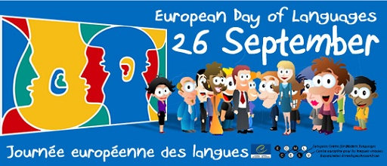

Srednja medicinska škola organizira program povodom Europskog dana jezika. Program je namjenjen svim učenicima Srednje medicinske škole, a održati će se u utorak, 26.9.2017. u vremenu od 18.15 do 19.00 sati u prostorijama škole. Sudionici programa su učenici 2.a i 2.b razreda u suradnji s nastavnicima prof. Suzanom Stjepanović, prof. Marinelom Stanić Rusev i prof. Aleksandrom Končarom.

PROGRAM POVODOM EUROPSKOG DANA JEZIKA

18.15 UVODNA RIJEČ I ČITANJE SASTAVA UČENIKA NA TEMU „JEZIČNA RAZNOLIKOST“
18.30 PREDSTAVLJANJE EUROPSKIH JEZIKA-NAJDUŽE RIJEČI NA RAZLIČITIM EUROPSKIM JEZICIMA
18.40 KVIZ ZA SVE UČENIKE NA TEMU“ EUROPSKI DAN JEZIKA“

Sve zainteresirane pozivamo na sudjelovanje u programu povodom Europskog dana jezika te se veselimo vašem dolasku.

Suzana Stjepanović, prof.

